**为什么这个设计？**

**设计尺寸是什么？**

**如何选择零件和材料？**

**设计优点有哪些？**

**水面生态修复船**

本作品是根据湖南省第十届机械创新设计大赛的主题“仿生和生态修复”两主题之中的生态修复为引导所设计的一款作品，它是一款集水面藻类，垃圾清理和水草收割一体的机电一体化机械设备。相较于老式打捞机而言具有操作安全，效率高，成本低的优点。本作品大致可由六大部分组成，分别为打捞机构，搅碎机构，压缩机构，驱动机构，收集机构以及电控部分。大体工作原理为，由打捞机构将垃圾通过链板向上运输至搅碎机构上方落下。当链板打捞上来的垃圾或藻类落入搅碎箱，由直流电机驱动二级减速箱带动铰刀进行往中心方向的高速旋转，对其进行搅碎。搅碎后的垃圾被水流带入压缩机构，压板将垃圾压缩，并且整个压缩过程形成一个周期，当压缩的垃圾达到调定的重量时，垃圾释放至收集箱。本人主要负责对于船体压缩机构的设计。原动部分为直流电机连接齿轮箱带动小带轮，传动部分为带传动，执行部分为连杆与滑槽的组合，连杆在大带轮的作用下做周转运动，而滑槽在连杆的作用下做直线运动，整体运动方式类似正弦机构，压板开导轨以及两销孔，销在滑槽的作用下带动压板进行压缩运动，下方为滑轨，压板与滑轨上的滑块连接，滑块与弹簧连接，非工作时间是由弹簧力快速回正，提高压缩的效率性。本作品在参加湖南省第十届机械创新设计大赛获得“二等奖”。

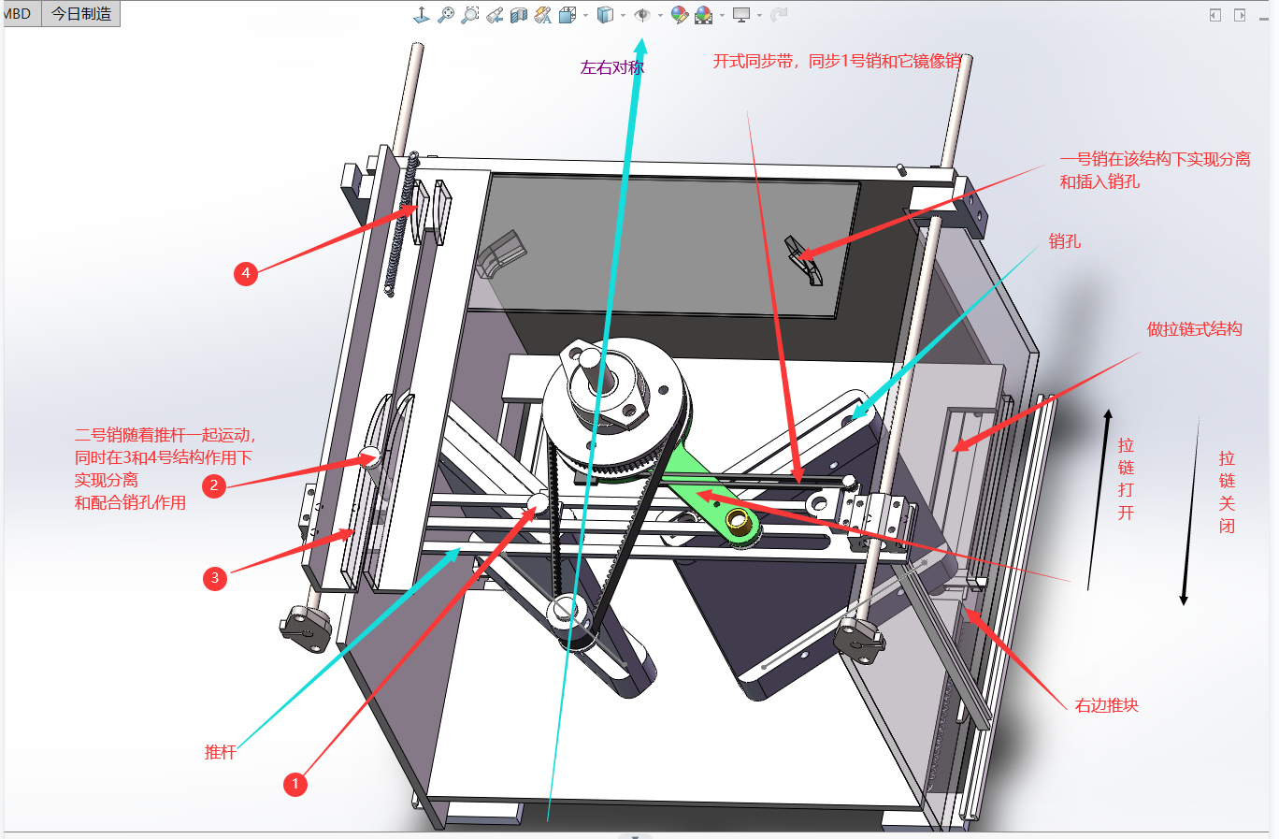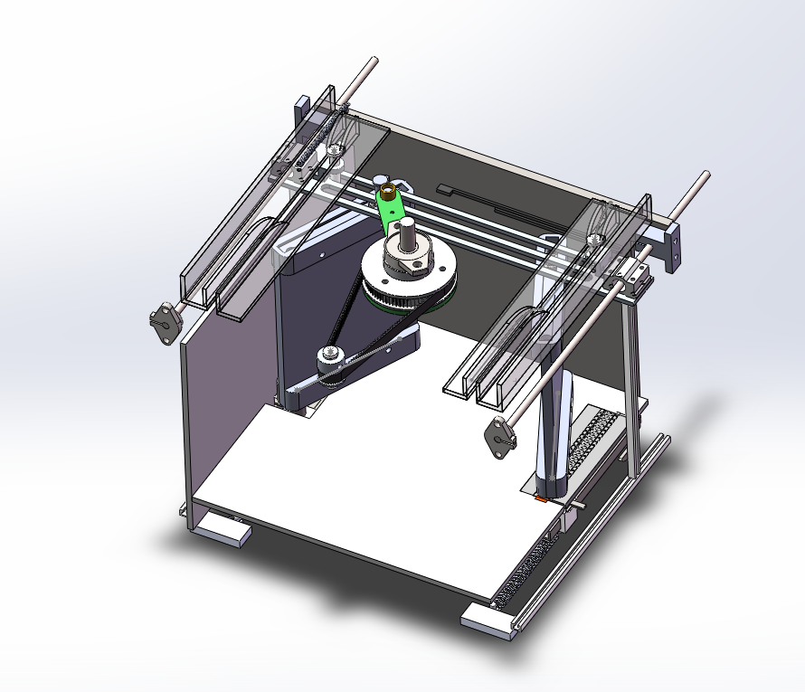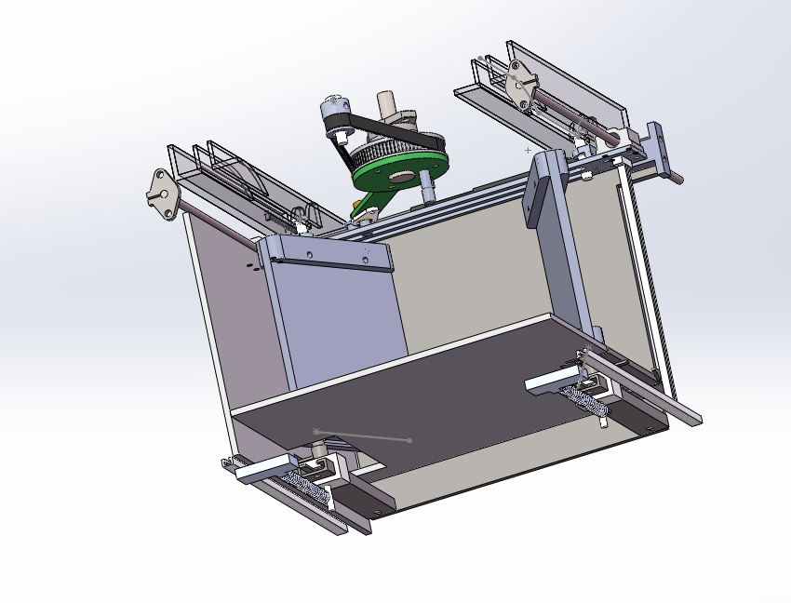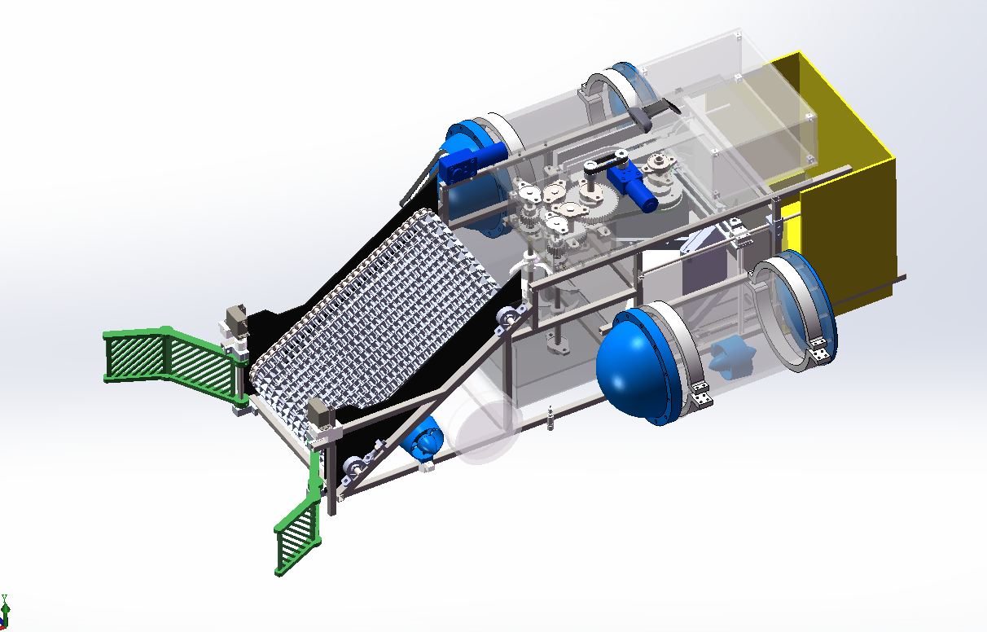

**工训小车（基于生物质能的可调小车的设计）**

本作品是根据湖南省工程实训与创新能力大赛的主题“长征路线”十个打卡点的轨迹所设计的由机械结构实现自动按指定路线行驶，动力采用大赛规定的“太阳能与生物质能”中的生物质能为能源驱动小车行驶。它是一款基于酒精燃烧加热温差片，将热能转换为电能，从而驱动直流减速电机带动车整体运动，实现自动路线行驶，打卡路线十个点位。相较于传统的凸轮机构，具有更多的灵活性，和各种路线的良好的适应性优点，同时也更能够体现学生的创新思维。本作品大致可分为五个部分，分别为可调换向机构，传动机构，能源装置，小车整体结构，电路部分。大体工作原理为由能源装置将热能转换为电能，通过电路部分将电能经过调压稳压处理，使其输出合适的电压和较为稳定的电能供应，所输出的电能驱动直流减速电机的运行，磁片检测装置霍尔元件的运行，信号指示灯的运行，整体由开关控制通断。电机传动通过齿轮箱传动机构，将动力传递给车轮和可调换向机构的运行，从而实现小车的整体运行，按照所调整的路线行驶，打卡磁片，由霍尔检测，打卡点位后信号指示灯闪烁。本人主要负责对于可调转向机构的设计，其整体结构为采用锥齿轮做前轮的微调控制，由转向滚筒控制器，做实际路线的控制，通过调整滚筒上的拨片的位置，控制转向盘的的偏移，同时反馈到前轮锥齿轮上，实现前轮的转向。本结构的设计初衷来源于汽车的差速器。滚筒转向来源于汽车的轮毂，轮辐，轮缘。由于能源的问题，本作品在赛场上并未跑完，止步于湖南省工程实训与创新能力大赛中获得“三等奖“。

